指导老师操作手册

一、访问地址
客户端可采用 chrome、Firefox 等主流浏览器访问。
门户链接：https://www.uni-event.cn/ieems-portal/dcxl/index

二、登录/注册
1.进入南昌航空大学大学生创新训练计划项目管理平台，点击右上角“教师登录”，进入登录页面。
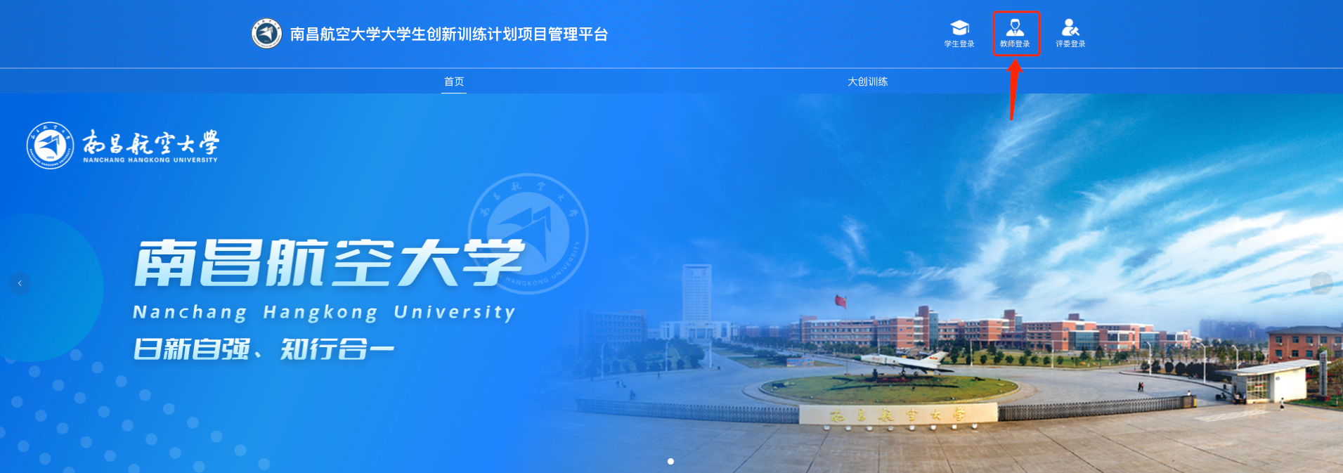


2.账号不存在的情况下，先点击“去注册”进行账号注册
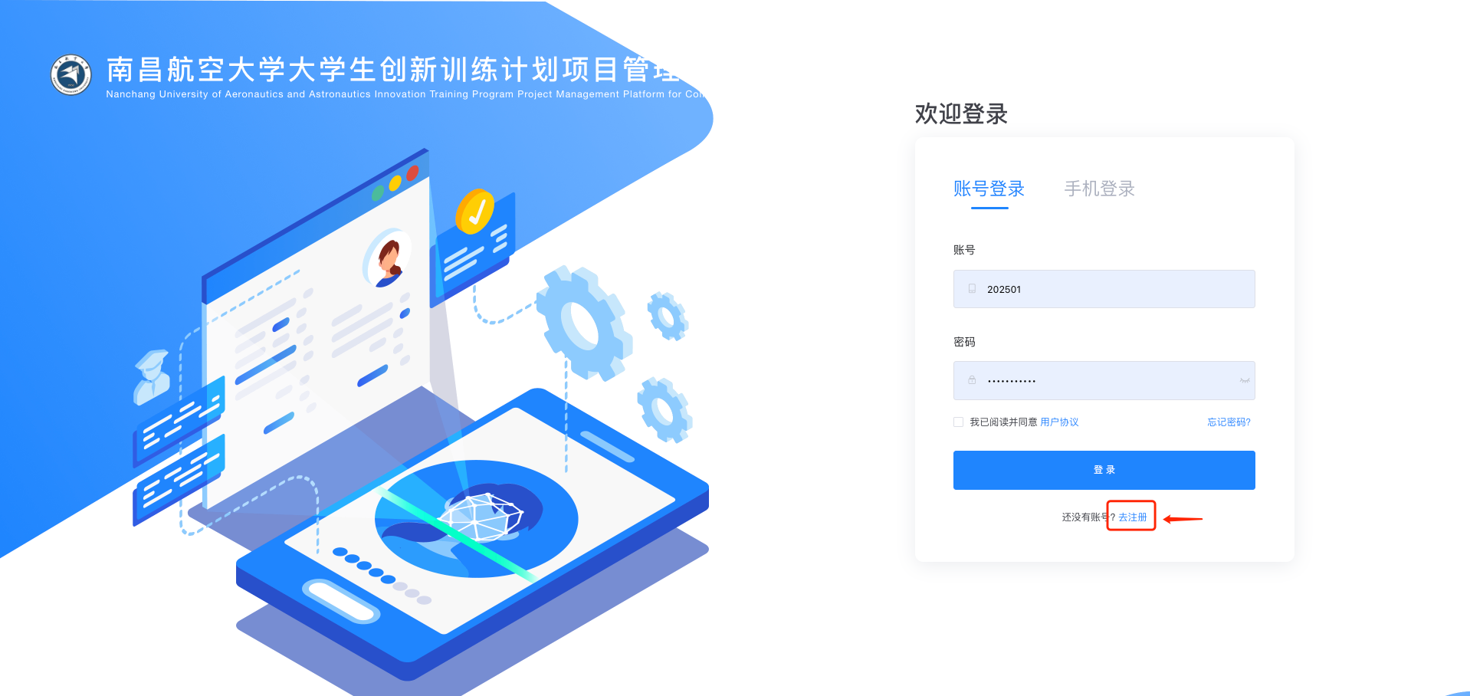
3.填入工号信息和用户信息完成注册。
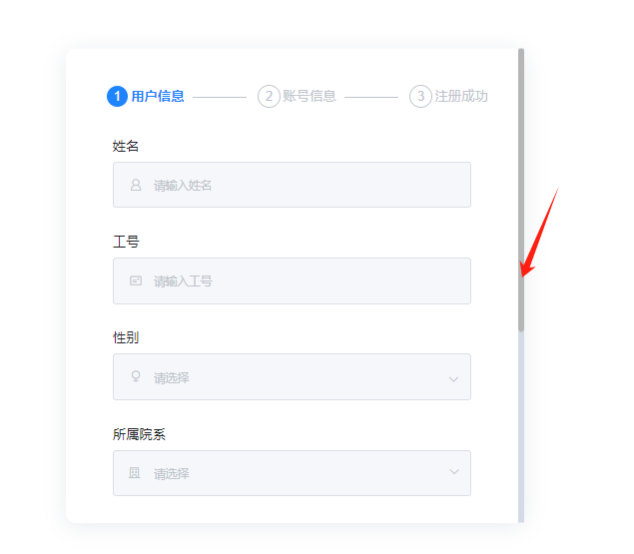
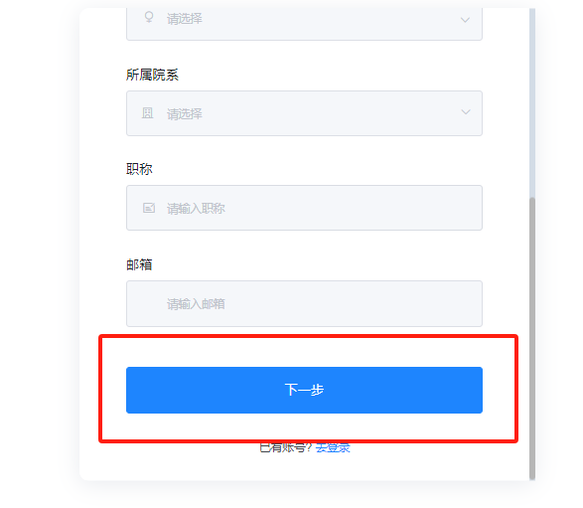
登录
注册完成后输入工号+密码， 点击登录。注：登录账号为注册时填写的工号。
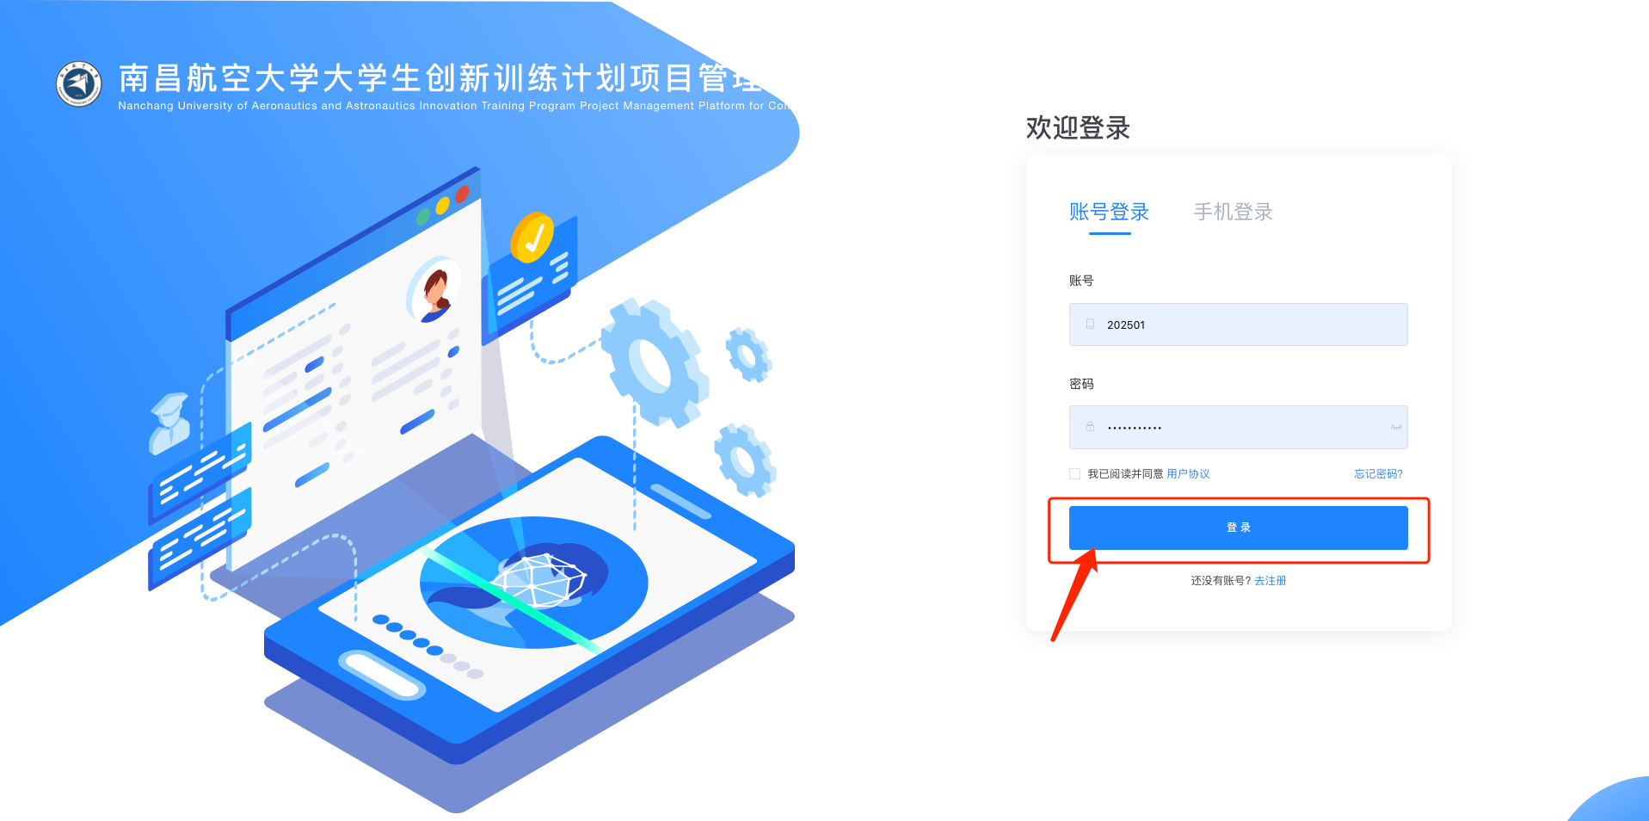

三、项目审批
1.登录成功后，点击右上角个人中心→大创训练→流程审批→审核。
